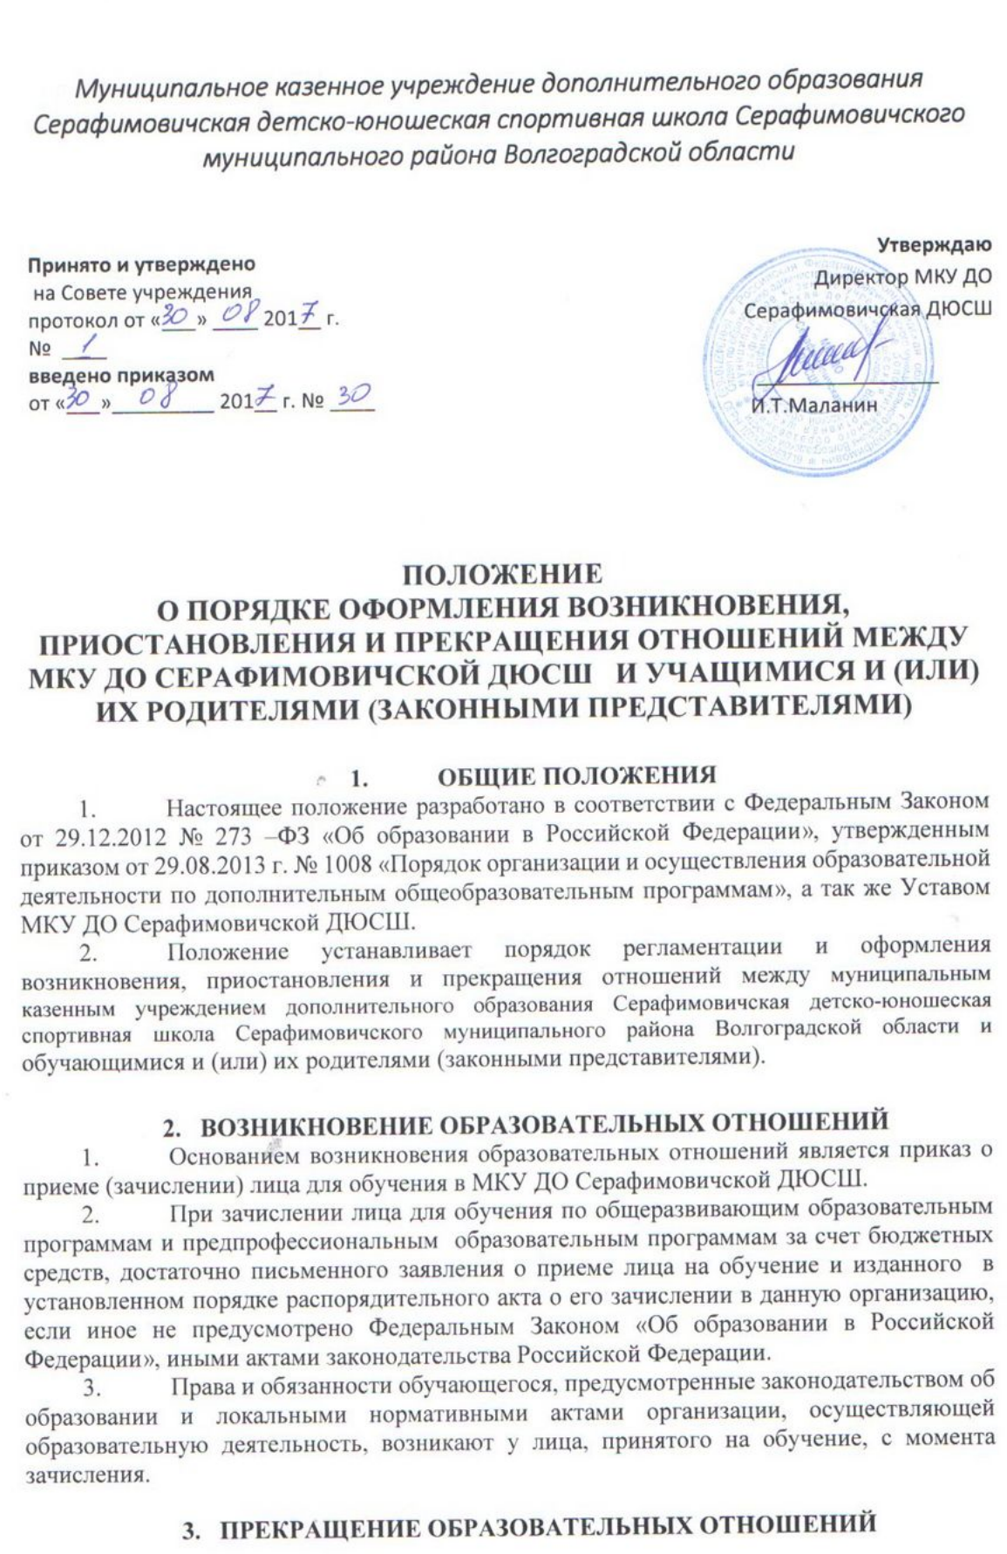

1. **ПРЕКРАЩЕНИЕ ОБРАЗОВАТЕЛЬНЫХ ОТНОШЕНИЙ**
2. Образовательные отношения прекращаются в связи с отчислением учащегося из организации, осуществляющей образовательную деятельность:
3. В связи с получением образования (завершением обучения);
4. Досрочно по основаниям, установленным законодательством об образовании.
5. Образовательные отношения могут быть прекращены досрочно в следующих случаях:
6. по инициативе обучающегося (родителей (законных представителей) несовершеннолетнего обучающегося), в том числе в случае перевода обучающегося для продолжения освоения дополнительной образовательной программы в другую организацию, осуществляющую образовательную деятельность;
7. по инициативе организации, осуществляющей образовательную деятельность, в случае совершения учащимся действий, грубо нарушающих ее Устав, правила внутреннего распорядка, локальных актов, касающихся обучающихся, а так же в случае невыполнения учащимся по дополнительной образовательной программе обязанностей по добросовестному и ответственному освоению образовательной программы и выполнению учебного плана;
8. по обстоятельствам, не зависящим от воли учащегося (родителей (законных представителей) несовершеннолетнего обучающегося) и организации, осуществляющей образовательную деятельность, в том числе в случаях ликвидации организации, осуществляющей образовательную деятельность, аннулирования лицензии на осуществление образовательной деятельности.
9. Досрочное прекращение образовательных отношений по инициативе учащегося (родителей (законных представителей) несовершеннолетнего обучающегося) не влечет для него каких-либо дополнительных, в том числе материальных, обязательств перед организацией, осуществляющей образовательную деятельность.
10. Основанием для прекращения образовательных отношений является распорядительный акт организации, осуществляющей образовательную деятельность, об отчислении обучающегося из этой организации.

Права и обязанности обучающегося, предусмотренные законодательством об образовании и локальными нормативными актами организации, осуществляющей образовательную деятельность, прекращаются с момента его отчисления из организации, осуществляющей образовательную деятельность.

1. Организация, осуществляющей образовательную деятельность, ее учредитель в случае досрочного прекращения образовательных отношений по основаниям, не зависящим от воли организации, осуществляющей образовательную деятельность, обязана обеспечить перевод обучающихся в другие образовательные организации, осуществляющие образовательную деятельность.

В случае прекращения деятельности образовательной организации, а также в случае аннулирования у нее лицензии на право осуществления образовательной деятельности, учредитель такой образовательной организации обеспечивает перевод обучающихся с согласия обучающихся (родителей (законных представителей) несовершеннолетних обучающихся) в другие образовательные организации, реализующие соответствующие образовательные программы.

Порядок и условия осуществления перевода устанавливаются федеральным органом исполнительной власти, осуществляющим функции по выработке государственной политики и нормативно-правовому регулированию в сфере образования, физической культуры и спорта.

1. При досрочном прекращении образовательных отношений организацией, осуществляющей образовательную деятельность, в трехдневный срок после издания распорядительного акта об отчислении обучающегося, отчисленному лицу выдается справка об обучении.